LOGICA MATEMATICA

Presentado por: Juan Camilo Cruz

Cód.: 1019075739

Presentado a: Jose Rafael Bocachica Gonzalez

Universidad Nacional Abierta y A Distancia

Escuela de Ciencias Básicas Tecnología e Ingeniería

Ingeniería de Sistemas

Noviembre

2016

INTRODUCCION

en la siguiente actividad se demuestra lo aprendido en el momento 4 , se demuestran conceptos y problemas aplicando estos conceptos, problemas cotidianos plasmados para poder solucionarlos en esta siguiente guiá.

**Tarea 1: Aplicación de las reglas de inferencia. Socializar en el Foro diseñado para el trabajo colaborativo 2 la conceptualización y dos ejemplos específicos (En caso de ser extraído por alguna fuente bibliográfica, se debe citar correctamente empleando normas APA) de alguna del grupo de las Reglas de Inferencia Lógica (solo selecciona un grupo de los 5 mostrados e informa en el foro cual escogió, para que no sea escogido por otro integrante), las cuales son:**

**Seleccionado : Modus Ponendo Ponens, Modus Tollendo Tollens, y Silogismos Hipotético**

**Modus Ponendo Pones**

es el razonamiento en el cual en la primera premisa se plantea la condición, en la segunda se afirma el antecedente y como conclusión se afirma el consecuente.

**Ejemplos** :

1. si tengo dinero compro un xbox, tengo dinero , por lo tanto compro un xbox.
2. Si tengo sueño duermo , tengo sueño , por lo tanto duermo.

**Modus Tollendo Tollens.**

El modus tollendo tollens es una regla de inferencia que tiene la siguiente forma.

Si **A** entonces **B No B** por lo tanto **No A**

**Ejemplos:**

1. si juan juega video juegos se atrasara con sus tareas, juan no juega video juegos, juan no se atrasara con sus tareas.
2. Si camilo no va a trabajar no recibirá sueldo, camilo va a trabajara, camilo va a trabajar recibirá sueldo.

**Silogismos Hipotético**

el silogismo hipotético siempre comienza con una preposición condicional en que se establece que de darse cierta condición le seguirá una una cierta consecuencia.

**Ejemplos:**

1. si camilo pone el despertador a las 8 de la mañana, camilo se despertara a las a las 8 de la mañana. Si camilo despierta alas 8 de la mañana, puede llegar a tiempo a cita. Por lo tanto si camilo coloca el despertador a las 8 de la mañana entonces puede llegar a tiempo a su cita.
2. Si camilo pasa el todo el día haciendo trabajos puede que se trasnoche. Si al día siguiente camilo amanece trasnochado puede que necesita una bebida energizante. Por lo tanto si camilo se trasnocha todo el día haciendo trabajos entonces puede que camilo necesite una bebida energizante.

**Simplificación**: Volver una simplificación más pequeña

**Ejemplos**

Si hago deporte me divierto

Luego, hago deporte

p: Hago Deporte q: me divierto

SI escucho música lo de disfruto

Por tanto, escucho música

p: Escucho música q: lo de disfruto

**Adición**: una proposición simple la convierto en una proposición compuesta

**Ejemplos**

Hago deporte

Luego hago deporte o me divierto

p: Hago Deporte q: me divierto

Escucho música

Luego escucho música o me divierto

p: escucho música q: me divierto.

**silogismo Disyuntivo**: Si una disyunción es verdadera y una de sus proposiciones simples es falsa, entonces necesariamente la otra proposición será verdadera.

**Ejemplo:**

todo triangulo tiene cuatro o tres lados

El triángulo no tiene cuatro lados

Luego el triángulo tiene tres lados.

p: un triángulo tiene cuatro lados q: un triángulo tiene tres lados.

Camilo y Andrés le gusta el futbol

Andrés no le agrada el futbol

Luego solo a camilo le gusta el futbol

**p: Camilo le gusta el futbol q: Andrés le gusta el futbol.**

**Tarea 2: Problemas de aplicación I Solucionar los siguientes enunciados y demostrar la validez o no validez del argumento dado a través de:**

* Uso de las tablas de verdad.
* Uso de las reglas de inferencia.
* Uso del simulador Truth Table.
* USO DE TABLAS DE VERDAD

a. Supongamos que tenemos el argumento “Si Carolina pelea contra su EPS, tendrá sus medicamentos; y tendrá buena calidad de vida, si tiene sus medicamentos. O Carolina pelea contra su EPS, o se resigna rápidamente. Si se resigna rápidamente, la EPS vulnerará sus derechos; y su estado de salud será crítico, si la EPS vulnera sus derechos. Por tanto, no tiene buena calidad de vida entonces su estado de salud será crítico

P= Si Carolina pelea contra su EPS

Q= tendrá sus medicamentos

R= O Carolina pelea contra su EPS

S= se resigna rápidamente

(¬p→ q) Λ (q →¬r) Λ (¬r→S) Λ (¬p) Λ (¬S V r) →r

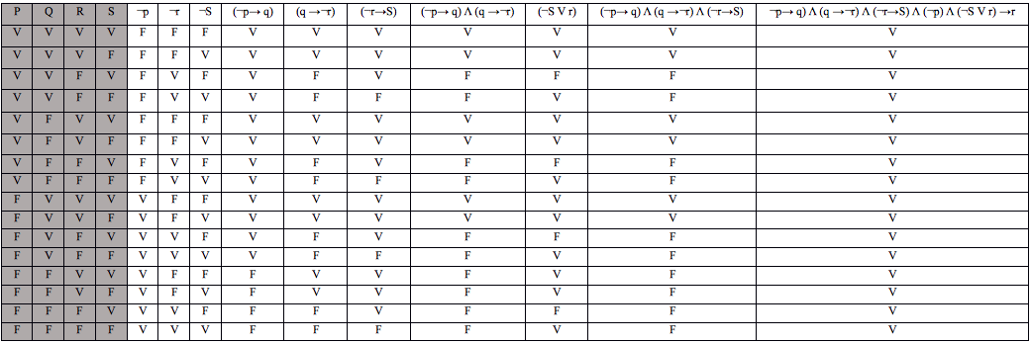

TAUTOLOGIA

* USO DE LAS REGLAS DE INFERENCIAS.

1. (¬p→ q) premisa 1
2. (q →¬r) premisa 2
3. (¬r→S) premisa 3

(¬S V r) →r conclucion

1. ¬p→¬r sologismo hipotetico 1y2
2. ¬p→r silogismo hipotetico

* USO DEL SIMULADOR TRUTH TABLE

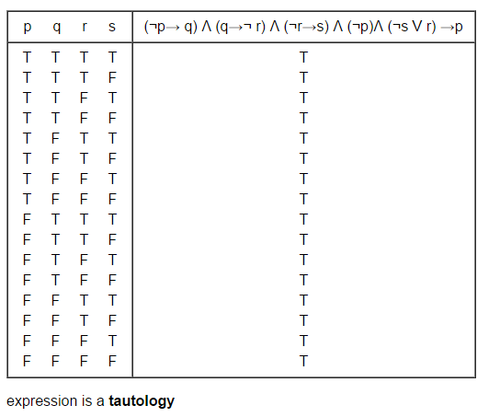

1. Supongamos que tenemos el argumento “Si no compramos una parcela, entonces construimos una casa. Si construimos una casa, no compramos un apartamento. Si no compramos un apartamento entonces compramos muebles. No compramos una parcela. No compramos muebles o compramos un apartamento. Por lo tanto, compramos un apartamento.

* Solución

p: No compramos una parcela

q: construimos una casa

r: compramos un apartamento.

S: compramos muebles.

**(∼𝑝 ⟶ 𝑞)  (q ⟶ ∼r)  (∼r ⟶ s)  (∼p)  (∼s  r) ⟶ r**

|  |  |  |  |  |  |  |  |  |  |
| --- | --- | --- | --- | --- | --- | --- | --- | --- | --- |
| p | q | r | S | (∼𝑝 ⟶ 𝑞) | (q ⟶ ∼r) | (∼r ⟶ s) | (∼p) | (∼s  r) | (**(∼𝑝 ⟶ 𝑞)  (q ⟶ ∼r)  (∼r ⟶ s)  (∼p)  (∼s  r) ⟶ r** |
| V | V | V | V | V | F | V | F | V | V |
| V | V | V | F | V | F | V | F | F | V |
| V | V | F | V | V | V | V | F | F | V |
| V | V | F | F | V | V | F | F | V | V |
| V | F | V | V | V | V | V | F | V | V |
| V | F | V | F | V | V | V | F | F | V |
| V | F | F | V | V | V | V | F | F | V |
| V | F | F | F | V | V | F | F | V | V |
| F | V | V | V | V | F | V | V | V | V |
| F | V | V | F | V | F | V | V | F | V |
| F | V | F | V | V | V | V | V | F | V |
| F | V | F | F | V | V | F | V | V | V |
| F | F | V | V | V | V | V | V | V | V |
| F | F | V | F | V | V | V | V | F | V |
| F | F | F | V | V | V | V | V | F | V |
| F | F | F | F | V | V | F | V | V | V |

* Tabla de verdad
* Uso de las reglas de inferencia.

Premisa 1: Si no compramos una parcela, entonces construimos una casa.

Premisa 2: Si construimos una casa, no compramos un apartamento.

Premisa 3: Si no compramos un apartamento entonces compramos muebles

Premisa 4: No compramos una parcela

Premisa 5: No compramos muebles o compramos un apartamento

Conclusión: Por lo tanto, compramos un apartamento.

1. (∼𝑝 ⟶ 𝑞)

2. (q ⟶ ∼r)

3. (∼r ⟶ s)

4. (∼p)

5. (∼s  r)

Conclusión r

7. ∼p ⟶ ∼r Silogismo hipotético premisa 1 y 2

8. ∼p ⟶ s Silogismo Hipotético premisa 7 y 3

9. ∼p Modus Tollens premisa 8 y 4

10. ∼p  r Silogismo Hipotético premisa 8 y 5.

11. r Silogismo disyuntivo premisa 10 y 5

* Uso del simulador Truth

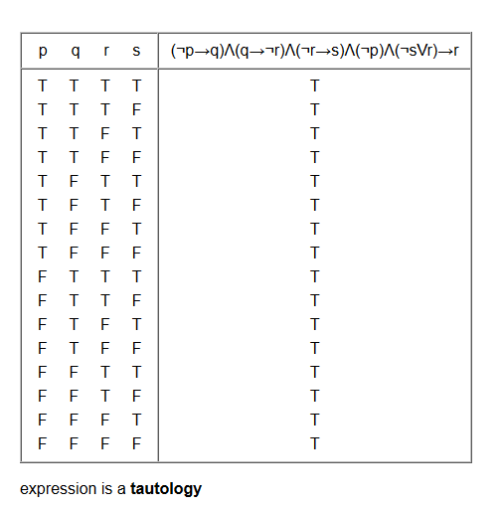

**Tarea 3: Problemas de aplicación II**

**Expresar los siguientes enunciados en Lenguaje natural relacionada con la dinámica de la Universidad de su rol como estudiante y demostrar la** **validez del argumento dado a través de:**

* Uso de las tablas de verdad.
* Uso de las reglas de inferencia.
* Uso del simulador Truth Table.

e. [(𝑝 ⟶ 𝑞) ∧ (∼ 𝑝 ⟶ 𝑟) ∧ (𝑟 ⟶ 𝑠)] ⟶ (∼ 𝑞 ⟶ 𝑠)

(𝑝 ⟶ 𝑞)

(∼ 𝑝 ⟶ 𝑟)

(𝑟 ⟶ 𝑠)

(∼ 𝑞 ⟶ 𝑠)

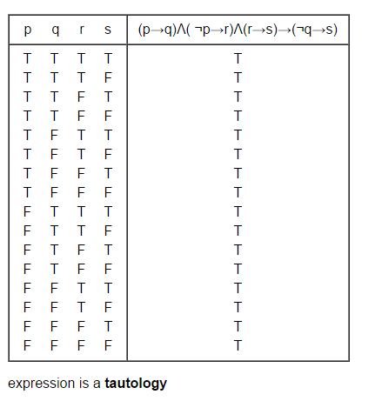

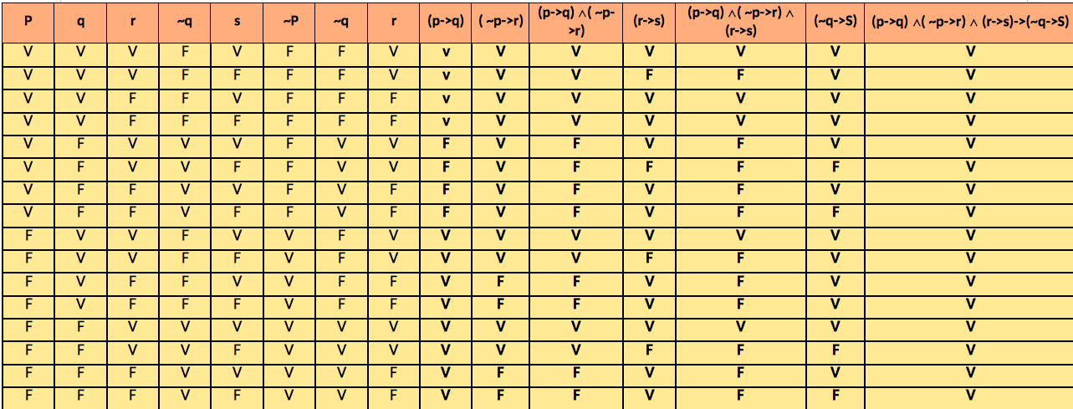

**Conclusiones**.

* Se logro aplicar los diferentes conceptos en los ejercicios propuestas y desarrollados en la guiá propuesta.
* Se logro ver las diferentes reglas de inferencia y aplicarla a casos de la vida cotidiana.
* Se logro interactuar con los diferentes integrantes de el curso y ver sus planteamientos y desarrollos de la guiá colaborativa.

Bibliografia.

* Comprobar tablas de verdad: <http://turner.faculty.swau.edu/mathematics/materialslibrary/truth/>
* información general de las diferentes reglas de inferencia : <https://es.wikipedia.org/wiki/Wikipedia:Portada>
* articulo de silogismo hipotético : [http://www.uaa.mx/investigacion/revista/archivo/revista18/Articulo%202.pdf](http://www.uaa.mx/investigacion/revista/archivo/revista18/Articulo 2.pdf)